嘉善丁栅—新埭（疏港）公路改建工程
竣工环境保护验收调查报告

嘉兴弘正检测有限公司

二〇二一年六月

建设项目竣工环境保护验收
调 查 报 告

项目名称：嘉善丁栅—新埭（疏港）公路改建工程

委托单位：嘉善银展交通建设投资有限公司

嘉兴弘正检测有限公司
二〇二一年六月

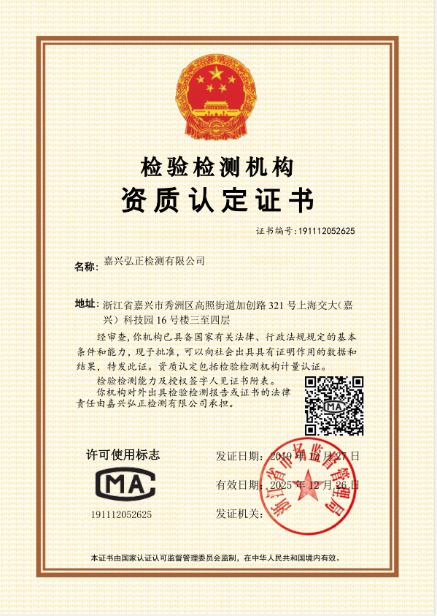

责 任 表

项目负责：张 霞
报告编写：谈虹霞
校 核：冯 艳
审 核：许海忠
审 定：章水明
监测人员：盖伟槟、万一帆、陆荪斌、金雨炼、
何月阳

嘉兴弘正检测有限公司
地址：嘉兴市秀洲区高照街道加创路321号上海交大(嘉兴)科技园16号楼三至四层
邮编：314031
电话：0573-82795171
传真：0573-82795171

目 录
前 言 1
一、总论 2
1.1调查目的 2
1.2调查依据 2
1.3验收标准 3
1.4环境保护目标 5
二、建设项目区域环境概况 6
2.1 地理位置 6
2.2 地形和地貌 6
2.3 水文条件 6
2.4气候特征 6
三、建设项目工程概况 8
3.1工程基本概况 8
3.2交通量 9
3.3工程投资及环保投资 10
四、环评主要结论及批复要求 11
4.1环评报告书结论 11
4.1.1环境质量现状评价结论 11
4.1.2环境影响评价结论 11
4.2环评批复意见 14
五、验收调查工作内容及调查结论 17
5.1 验收工况 17
5.2 生态环境 17
5.2.1主要调查内容 17
5.2.2调查方法 17
本项目现状环境照片 19
5.3 声环境 22
5.3.1声环境调查 22
5.3.2噪声监测 22
5.3.3监测方法和质量保证 23
5.3.4监测结果及评价 23
六、环境管理检查 32
6.1“三同时”执行情况 32
6.2 环境保护机构设置、环境管理规章制度及落实情况 32
6.3环评批复落实情况 32
6.4环境风险管理 34
七、结论 35
7.1“三同时”执行情况 35
7.2生态环境 35
7.3声环境 35
7.4总结论 35

附件：
附件1 嘉善县环境保护局，善环函[2010]9号《关于嘉善丁栅—新埭（疏港）公路改建工程环境影响报告书审查意见的函》，2010年3月10日。
附件2 竣工验收证书
附件3 检测报告

附图：
附图1 建设项目地理位置图
附图2 道路平面图
附图3 噪声监测布点图

前 言
嘉善丁栅—新埭（疏港）公路改建工程（原名嘉善（姚庄）—独山港区疏港公路（嘉善段）工程）是嘉善公路远景规划“五纵七横力联”公路网“五纵”中的第一纵，该线路北接上海市莲盛镇，南连独山港区，是嘉善县通往独山港区的重要疏港公路。该项目的建成有利于贯穿嘉善南北，加强对南北部城镇的沟通、衔接和沿线经济发展，将加快独山港区与姚庄作业区货物的中转速度，提高港区和作业区的吞吐能力，为区域经济发展作出贡献。
为科学、客观地评价项目建设可能对环境所造成的影响，根据《中华人民共和国环境保护法》、《中华人民共和国环境影响评价法》、《建设项目环境保护管理条例》、《建设项目环境影响评价分类管理名录》(环境保护部第44号令)及《关于修改“建设项目环境影响评价分类管理名录”部分内容的决定》（生态环境部令·第一号）等法律、法规的规定，嘉善银展交通建设投资有限公司于2010年2月委托中国水电顾问集团华东勘测设计研究院对该项目进行环境影响评价工作。2010年3月10日嘉善县环境保护局以善环函[2010]9号文出具了该项目环境影响报告书审查意见的函。
本工程于2010年4月开工，2020年7月竣工。项目实际总投资48459.3万元，其中环保投资798.68万元。建设地点位于嘉善县境内，主要经过县经济开发区（惠民街道）、魏塘街道和姚庄镇，起点位于新埭一嘉善公路平湖市与嘉善县交界处，终点与丁栅一王江泾公路相接，按一级公路标准建设，设计速度为 80km/h，路线全长24.15km（其中新建路段3.1km，其余21.05km为利用老路拓宽改建或完全利用现有道路）。经企业自查，本项目环保手续齐全，主体工程和环保设施均已建成并运行正常，无重大变动，已具备了竣工环境保护验收条件，故决定启动环保验收工作。
受嘉善银展交通建设投资有限公司委托，根据生态环境部颁布的《建设项目竣工环境保护验收暂行办法》和浙江省生态环境厅有关技术规定和要求，嘉兴弘正检测有限公司承担了该项目环境保护设施竣工验收调查工作。2021年5月，我单位组织相关技术人员对项目进行了现场调查，并查阅了相关技术资料，同时对本项目声环境进行了现场监测，在此基础上编制了《嘉善丁栅—新埭（疏港）公路改建工程竣工环境保护验收调查报告》。

一、总论

1.1调查目的
1、通过调查，检查该工程项目是否落实环境影响报告表及批复的有关要求，评价项目污染物排放是否达到有关标准，为环境管理提供科学依据。
2、通过调查，考核工程沿线植被、生态恢复、弃土弃渣处置、水土流失情况及环境保护设施的建设、运行各项指标是否达到设计要求，对存在的问题提出整改措施和建议。

1.2调查依据
- 《中华人民共和国环境保护法》，2015年1月1日实施；
- 中华人民共和国主席令[2016]第31号《中华人民共和国大气污染防治法》（2018.10.26 修改通过，即日施行）；
- 中华人民共和国主席令第87号《中华人民共和国水污染防治法》（2018年 1 月 1 日起施行）；
- 中华人民共和国主席令[1996]第 77 号《中华人民共和国环境噪声污染防治法》（2018.12.29 修改通过，即日施行）；
- 中华人民共和国主席令[2020]第 43号《中华人民共和国固体废物污染环境防治法》（2020.9.1 起施行）；
- 《建设项目环境保护管理条例》（国务院令第682号修改）；
- 环境保护部环办[2015]113号关于印发建设项目竣工环境保护验收现场检查及审查要点的通知；
- 环境保护部国环规环评[2017]4号《建设项目竣工环境保护验收暂行办法》；
- 浙江省人民政府令第364号《浙江省建设项目环境保护管理办法》；
- 国家环境保护总局《建设项目竣工环境保护验收技术规范—生态影响类》（HJ/T394-2007）；
- 《建设项目竣工环境保护验收技术规范 公路》（HJ522-2010）；
- 中国水电顾问集团华东勘测设计研究院《嘉善丁栅—新埭（疏港）公路改建工程环境影响报告书》；
- 嘉善县环境保护局善环函[2010]9号文《关于嘉善丁栅—新埭（疏港）公路改建工程环境影响报告书审查意见的函》。

1.3验收标准
1.3.1环境质量标准
（1）地表水。本项目地表水水质执行《地表水环境质量标准》（GB3838-2002）中的III类标准，具体指标见表1-1。
表1-1 地表水环境质量标准（单位：mg/L，除pH外）
项目 | pH | DO | COD_{Cr} | BOD₅ | 氨氮 | 总磷
III类标准 | 6~9 | ≥5 | ≤20 | ≤4 | ≤1.0 | ≤0.2

（2）环境空气。根据环境空气功能区划分方案，本评价范围内为二类环境空气质量功能区，执行《环境空气质量标准》（GB3095-2012）中的二级标准，详见表1-2。
表1-2 环境空气质量标准（除CO单位为mg/m³，其余单位为μg/m³）
编号 | 污染因子 | 环境质量标准
 |  | 取值时间 | 二级浓度限值
1 | 二氧化硫（SO₂） | 年平均 | 60
 |  | 24小时平均 | 150
 |  | 1小时平均 | 500
2 | 二氧化氮（NO₂） | 年平均 | 40
 |  | 24小时平均 | 80
 |  | 1小时平均 | 200
3 | 氮氧化物（NO_{x}） | 年平均 | 50
 |  | 24小时平均 | 100
 |  | 1小时平均 | 250
4 | 总悬浮颗粒物（TSP） | 年平均 | 200
 |  | 24小时平均 | 300
5 | 颗粒物（粒径小于等于10μm，PM₁₀） | 年平均 | 70
 |  | 24小时平均 | 150
6 | 一氧化碳（CO） | 24小时平均 | 4
 |  | 1小时平均 | 10

- 声环境。本项目所在区域属于商业、居住及工业混杂区。营运期道路红线外35m以内的区域执行《声环境质量标准》（GB3096-2008）中的4a类区标准，道路红线35m以外的区域执行2类标准，学校、医院等执行2类标准。工程跨越公路、铁路处评价范围内声环境按照（环发[2003]94号）规定执行。
具体见表1-3。
表1-3 声环境质量标准（单位：Leq dB(A)）
类别 | 适用区域 | 昼间 | 夜间
2类 | 以商业金融、集市贸易为主要功能，或者居住、商业、工业混杂，需要维护住宅安静的区域 | 60 | 50
4a类 | 以高速公路、一级公路、二级公路、城市快速路、城市主干路、城市次干路、城市轨道交通（地面段），内河航道两侧区域 | 70 | 55

1.3.2污染物排放标准
- 废水。本项目废水包括施工期产生的生活污水及建筑施工废水，以上废水经处理达到《污水综合排放标准》（GB8978-1996）中的一级标准后就近排入周边水体。营运期不产生废水。具体标准值见表1-4。
表1-4 污水排放标准（mg/L）
污染物 | pH（无量纲） | COD_{Cr} | BOD₅ | SS | NH₃-N | 总磷 | 石油类 | 动植物油
排放标准 | 6~9 | 100 | 20 | 70 | 15 | 0.5 | 5 | 10
注：括号外数值为水温＞12℃时的控制指标，括号内数值为水温≤12℃时的控制指标。

（2）废气。施工期施工场地产生的扬尘、运输车辆的汽车尾气排放执行《大气污染物综合排放标准》（GB16297-1996）中新污染源二级标准的无组织排放监控浓度限值，沥青烟排放执行《大气污染物综合排放标准》（GB16297-1996）中新污染源二级标准建筑搅拌的最高允许浓度，具体标准值见表1-5。
表1-5 废气排放标准
污染物 | 无组织排放监控浓度限值
 | 监控点 | 浓度(mg/m³)
颗粒物 | 周界外浓度最高点 | 1.0mg/m³
沥青烟 | 不得有明显的无组织排放存在
NMHC | 周界外浓度最高点 | 4.0mg/m³
NOx | 周界外浓度最高点 | 0.12mg/m³

（3）噪声。施工噪声执行《建筑施工场界环境噪声排放标准》（GB12523-2011）具体指标见表1-6。
表1-6 建筑施工场界环境噪声排放限值[单位：dB(A)]
昼间 | 夜间
70 | 55

（4）固体废物。一般固废的排放执行GB18599-2001《一般工业固体废物贮存、处置场污染控制标准》（修正）和《中华人民共和国固体废物污染环境防治法》（2020.9.1 起施行）中的有关规定。

1.4环境保护目标
1.建设区域周围的空气质量，保护级别为《环境空气质量标准》 (GB3095-2012)中的二级。
2.本项目附近地表水体为大泖塘，保护级别为《地表水环境质量标准》(GB3838-2002) III 类。
3.本工程沿线村庄离其道路边线30±5m范围内环境噪声执行《声环境质量标准》（GB3096-2008）中的4a类区标准，其余边界执行GB3096-2008《声环境质量标准》2 类标准。
4.保护道路沿线地表的植被和土地利用。
5.保护居民生活水平、区域交通状况、工程占地区基本农田、沿线城镇规划、社会基础设施、区域社会经济发展。

二、建设项目区域环境概况

2.1 地理位置
嘉善县地处太湖流域杭嘉湖平原，位于浙江省东北部、江浙沪两省一市交会处，地理坐标为东经120°44′22″～121°1′45″、北纬30°45′36″～31°1′12″。东邻上海市青浦、金山两区，南连平湖市、嘉兴市南湖区，西接嘉兴市秀洲区，北靠江苏省吴江市和上海市青浦区。全县总面积527.00km²，其中陆地占85.71%，水域占14.29%。县城魏塘镇东距上海市90km，西至杭州110km，南濒乍浦港35km，北接苏州91km，处于长江三角洲的中心地带。
本工程位于嘉善县内，主要经过惠民街道、魏塘街道和姚庄镇。工程路线起点位于嘉善至新埭公路嘉善县与平湖市交界处，终点与丁栅—王江泾公路相连（详见附图1和附图2）。

2.2 地形和地貌
嘉善地处杭嘉湖平原东北部，江浙沪两省一市交会处，是长江三角洲冲积平原的一部分，由河、湖、浅海沉积构成，大地构造单元完整，地震活动微弱，属地段较稳定地；本地区地表为第四纪地层覆盖，属滨海平原混合型，在历史上经历过多种构造复合，隐伏断裂主要有吴兴～嘉善断裂。地势由东南向西北略微倾斜，境内大部分地区为平原。

2.3 水文条件
嘉善县河流纵横，湖荡星罗棋布，河道总长1693.7km，河网密度为3.34km/m²，河网率为14.29%。嘉善县的河流处在黄浦江感潮河段，河流呈往复流动，涨潮时水流自东向西流动，落潮是自西向东流动，每昼夜往返二次。嘉善县水资源主要来自天目山东苕溪一代，苕溪水汇入太湖后，通过东南诸脉，分流至此，再经黄浦江流入东海。所有河流既受太湖水调节，又受黄浦江潮位顶托，但影响不大，水流平缓。据水位观测，水位变化1~2m，平均水位0.95m，最高通航水位2.12m。

2.4气候特征
嘉善县属亚热带季风气候，全年气候温和，四季分明，雨量充沛，日照丰富，温和湿润。夏季多东南偏东风，冬季以西北风为主，属东亚季风区，风向季节变化明显。
历年平均气温15.8℃，1月最冷，月平均气温3.7℃，极端最低气温-10.8℃，出现在1977年1月31日；7月最热，月平均气温27.8℃，极端最高气温40.2℃，出现在2010年8月12日。春季，日平均气温稳定通过10℃的平均初日3月30日；夏季，日平均气温稳定通过22℃的平均初日6月9日；秋季，日平均气温低于22℃的平均初日9月28日；冬季，日平均气温低于10℃的平均初日12月6日
历年平均初霜日11月14日，终霜日3月25日，平均无霜期233.6天。平均初结冰日11月29日，年平均结冰天数39天。
历年平均降雨量1155.7毫米,最多年份雨量1683.4毫米，出现在1999年；最少年份雨量695.1毫米，出现在1978年。年平均降雨日138.5天，日最大降水量167.6毫米，出现在1977年8月22日。全年有两个相对雨季和干季，4～7月是第一个雨季，其中4～5月为春雨，6～7月为梅雨，7月中旬～8月中旬处于副热带高压控制下，高温少雨；8月下旬～9月是第二个雨季，受台风和冷空气影响，雨量明显增多，10月起降水减少，成为第二个少雨时段。历年平均降雪日数7.8天，1月最多，达3.5天。最大积雪深度22厘米，出现在2008年2月2日。
历年平均日照时数1927.3小时，其中，1～2月最少，平均在125小时以下；而7～8月最多，平均在210小时以上。
历年平均风速3.1米/秒，瞬间风速≥17米/秒的大风平均每年5.4天。历年出现的最大风速35.5米/秒（12级以上），出现在1987年3月6日。

三、建设项目工程概况

3.1工程基本概况
嘉善丁栅—新埭（疏港）公路建设地点位于嘉善县境内，主要经过县经济开发区（惠民街道）、魏塘街道和姚庄镇，起点位于新埭一嘉善公路平湖市与嘉善县交界处，终点与丁栅一王江泾公路相接，按一级公路标准建设，设计速度为80km/h，双向四车道，路基宽24.5m（长江路与黄河路按现状路基宽度），路线全长24.15km（其中新建路段3.1km，其余21.05km为利用老路拓宽改建或完全利用现有道路），全线共设桥梁28座，共长1831.6m，其中大桥7座（完全利用 3座）计1059m，中小桥梁 21座长约172.6m，涵洞 45道。
本工程于2010年4月开工，2020年6月竣工，2020年7月10日通过二期竣工验收，实际总投资48459.3万元。
（1）工程路线方案
线路起点 K0+000 位于新棣—嘉善公路平湖市与嘉善县交界处，路线沿老路向西穿大通村，延伸至沪杭高速公路，利用老桥跨越高速公路、下穿沪杭高铁，沿惠民大道向西与明珠路"T"型交叉，右转向北，利用已建成的长江路和黄河路，下穿沪杭高铁，继续向北与320国道交叉，走新线接申嘉湖嘉善连接线环岛，最后利用魏俞线老路拼宽改造，依次跨申嘉湖高速公路、杭申运河、塘港至终点，与丁栅—王江泾（规划横一）公路相接，终点桩号K24+150，线路全长24.150km。
（2）工程规模
本项目按一级公路标准建设，设计速度为80km/h，双向四车道，路基宽24.5m（长江路与黄河路按现状路基宽度30.0m），路线全长24.15km。全线公设桥梁28座，共长1831.6m，其中大桥7座（完全利用3座），计1059m，中小桥21座，长约772.6m；涵洞45道；路基挖方10.67万m³，填方57.18万m³；路面工程352.88千m²，防护工程7.3万m²；平面交叉13处；安全设施及绿化24.15km；永久占用土地79.32hm²；拆迁房屋1.75万m²；迁移杆线845根。
（3）建设标准
本项目采用《公路工程技术标准》（JTG B01-2003）中一级公路技术标准， 设计速度80km/h，双向四车道。路面标准轴采用BZZ-100KN。桥函荷载等级采用公路-I级。
本项目主要技术指标见表3-1。
表3-1 主要经济技术指标
项 目 |  | 指标值
公路等级 |  | 一级公路
行车宽度 |  | 2-2×3.75m
设计速度 |  | 80km/h
汽车荷载等级 |  | 公路—I级
路面宽度（除长江路、黄河路） |  | 24.5（30）m
一般最小平曲线半径 |  | 400m
极限最小平曲线半径 |  | 250m
不设超高平曲线半径 |  | 2500m
最大纵坡 |  | 5%
最短坡长 |  | 200m
停车视距 |  | 110m
路基设计洪水频率 |  | 1/100
桥涵设计洪水频率 |  | 1/100
桥梁宽度 |  | 2×11.85m
竖曲线半径 | 凸形一般最小值 | 4500m
 | 凸形极限最小值 | 3000m
 | 凹形一般最小值 | 3000m
 | 凹形极限最小值 | 2000m

（3）实际工程建设情况
本项目建设地点位于嘉善县境内，主要经过惠民街道、魏塘街道和姚庄镇。起点位于嘉善县新埭公路嘉善县与平湖市交界处，终点与丁栅—王江泾公路相连。线路全长24.15km，其中新建路段3.1km，其余21.05km为利用老路拓宽改建或完全利用现有道路。
本工程实际线路走向与环评一致，其他各项技术经济指标与设计一致，无重大变更。

3.2交通量
3.2.1环评中交通量
环评中交通量预测见表3-3。

表3-3 预测交通量（单位：辆/h）
路段 | 2015年 |  | 2021年 |  | 2029年
 | 昼间 | 夜间 | 昼间 | 夜间 | 昼间 | 夜间
惠民段 | 648 | 130 | 838 | 168 | 1064 | 213
320国道以北至申嘉湖连接线环岛线 | 819 | 164 | 1037 | 207 | 1315 | 263
姚庄至丁栅段 | 751 | 150 | 951 | 190 | 1206 | 241

3.2.2实际交通量
监测期间各监测点车流量昼间为120~162辆/小时，夜间为24~69辆/小时。

3.3工程投资及环保投资
1、环评中工程投资及环保投资
本项目建设总投资概算为48500万元，环保投资为798.68万元，占总投资的1.6%。
2、实际工程投资及环保投资
本项目工程建设总投资48500万元，环保投资为798.6万元，占总投资的1.6%。

四、环评主要结论及批复要求

4.1环评报告书结论

4.1.1环境质量现状评价结论
工程涉及嘉善县的惠民街道、魏塘街道和姚庄镇。工程沿线植被主要以农田植被为主，主要为水稻、甘蔗等农作物。经初步调查，工程评价区内目前未发现有保护植物和古树名木分布。工程所在区域为农村，人类活动较为频繁，主要动物以家禽为主，工程评价区目前未发现保护野生动物分布。
项目所在地属浙江省水土流失一般防治区。工程区地表植被良好，植被覆盖率较高，现状水土流失程度为微度，土壤侵蚀模数背景值小于300t/km².a。
工程沿线除13个村庄和大通小学外，不涉及其它重要规划区和环境敏感区。工程改建段声环境现状执行《声环境质量标准》（GB3096-2008）4a 类和 2类，新建段现状执行1类标准。根据 2010 年1月对工程沿线敏感点的声环境监测，除了新建段俞汇村内和清凉村2个点位的夜间超标1.1和1.6dB（A）外，其余点位均能满足相应的声环境功能要求。超标的2个点位声环境现状功能为1类，夜间执行 45dB（A）的标准，监测点人群活动频繁，受附近生活噪声、工厂噪声和道路交通噪声等影响，导致略有超标。
工程区环境空气执行《环境空气质量标准》（GB3095-1996）中的二级，经收集2009年2月魏塘街道的环境空气监测资料，表明工程区环境空气满足环境功能的要求。
工程沿线涉及水体有嘉善塘、塘子泾、茜泾塘、清凉塘、新景港、红旗港、塘港等，不涉及饮用水水源保护区，执行《地表水环境质量标准》（GB3838-2002）中Ⅲ类水质要求。通过收集工程涉及的嘉善塘和红旗塘 2009 年3月和5月的监测资料，表明大部分指标均超出，为IV、V或劣V类水体，造成这些水体超标的主要原因可能是河道内船只运输过程中人员生活污水或船只油污水以及周围沿河居民生活污水直接倾入河内导致。

4.1.2环境影响评价结论
- 生态影响
工程沿线植被主要为水稻、甘蔗等农田植被，经估算本工程建设造成评价区生物生产力损失约306.10t，工程建设对评价区植物生物量影响较小。工程建设对本区域的植物多样性不会造成大的影响，对珍稀保护植物无影响。
工程线路途经区域以耕地为主，为人类活动较频繁区，野生动物极少，未发现珍稀野生动物，工程的建设对野生动物影响不大。
- 水环境影响分析
工程施工过程中对水环境的影响主要为施工期，来自建筑材料堆放、各桥梁基础开挖与钻桩、混凝土浇注等建设过程中产生的污废水、施工机械产生的含油废水和施工人员的生活污水。经预测分析，在加强环境管理和采取了环境保护措施后，施工期水环境影响不大。
运营期无经常性污水来源，主要的水污染源为路面及桥面径流，一般情况下不会对沿线水环境产生影响。
- 大气环境影响分析
施工期大气污染源主要包括：开挖填筑等作业活动产生的作业面粉尘、施工机械废气，施工车辆运输扬尘、尾气，临时施工场地扬尘以及铺装沥青烟气等。主要污染物为TSP、SO₂和NO₂等。主要影响作业面和运输沿线附近的敏感点。
营运期环境空气影响采用类比分析法，类比07 省道公路改建工程竣工环境保护验收监测成果，本工程在运营预测期交通状况下，公路下风向距离路肩0.2m、15m和30m外的NO₂地面高峰小时浓度和日均浓度均符合《环境空气质量标准》（GB3095-1996）的二级标准限值，对道路两侧村庄的环境空气质量影响较小。
- 声环境影响分析结论
公路的施工噪声主要来自各种筑路设备的机械噪声，以及开挖、填筑、材料运输等产生的噪声。工程沿线有多处村庄和大通小学分布，距线路较近，大部分村庄和公路边界的距离小于50m。施工期间机械作业产生的噪声较大，对周边居民的有一定的影响，尤其是夜间。
营运期噪声影响采用声场仿真软件 Cadna/A 预测，在改建段的11处敏感点中，除大通小学、优家村、毛家村和丁栅村外，其余7个敏感点4a类区第一排房屋在各预测年份昼间均达标，夜间均有不同程度的超标。其中2015年夜间超标0.4～3.0dB（A）， 2021年夜间超标1.8～4.2dB（A）。2029年夜间超标2.6～5.3dB（A）。2类区第一排房屋昼夜均达标。在新建段的3处敏感点中，各预测年份昼间均达标。夜间，网埭港村和清凉村在4a类区第一排房屋在各预测年份叠加背景值后夜间均有超标。其中2015年超标1.3～3.4dB（A），2021年超标2.74.8dB（A），2029年超标3.5～5.6dB（A）。2类区第一排房屋均达标。
本次环评提出工程各路段营运中期 4a 类区不同预测年限的噪声达标距离，为惠民段12m，320 国道以北至申嘉湖连接线环岛段16m，姚庄至丁栅段16m。4a 类区的达标距离内第一排应避免规划、建设对声环境敏感的建筑物，如学校、医院、住宅、机关单位等。
- 固体废弃物
工程产生的固体废弃物主要包括施工期生活垃圾、建筑期生活垃圾、建筑垃圾和工程弃渣，生活垃圾由地方环卫部门处理，建筑垃圾和弃渣采取水土保持措施后影响不大。
营运期不产生垃圾，不会对周围环境造成影响。
4.1.3污染防治、生态保护措施结论
污染防治措施清单见表4-1。
表4-1 污染防治措施清单
时段 | 类别 | 措施
施  工  期 | 废水 | 桥梁施工设沉淀池等处理设施，泥浆水须经沉淀处理，严禁直接排放；做好建筑材料的遮挡和防护，防止入河；做好施工机械和设备的保养，对施工机械冲洗废水集中收集和处理后用于施工区场地洒水抑尘；施工人员生活污水纳入当地居民污水处理系统。
 | 废气 | 施工作业面干燥多风天气应洒水防止粉尘飞扬。回填土方时，在表层土质干燥时应适当洒水；加强回填土方堆放场的管理，采取覆盖和洒水等措施；不需要的泥土，建筑材料弃渣应及时运走；土石方和材料运输车应进行覆盖，对运输过程中洒落在路面上的泥土要及时清扫；施工材料采用商购，不设料场、拌和站。各类料源应从合法场区取得；加强施工机械和运输车辆的保养，减少燃油尾气排放。
 | 噪声 | 禁止施工机械的夜间施工，因工艺要求必须夜间施工时，应报嘉善县环境保护局审批，并告示周边民众；施工道路沿线应设置临时护围;选用低噪声的施工机械；加强施工机械设备的维修和保养；合理设置运输路线和运输方案，禁止车辆夜间行驶。
 | 固废 | 施工人员应尽可能租住沿线村庄民房，利用当地现有生活垃圾处理设施。
运  营  期 | 废水 | 加强公路管理，防止危险品落入水体;营运期突发性事故需采取环境污染风险防范措施。
 | 噪声 | 安装通风隔声窗和设置限速、禁鸣标志，减少交通噪声对沿线居民的影响; 加强道路管理、日常清理和路面养护。
 | 环境风险 | 根据风险产生的成因及沿线环境状况分析，本工程主要环境风险营运期公路运输风险事故。经计算公路建成后，危险品运输车辆发生交通事故的概率较小。  公路管理部门对从事危险品运输的车辆及人员，应从上路检查、途中运输、停车，直到事故处理等各个环节，要加强管理，预防危险品运输事故的发生和控制事态的扩大。

4.1.4总结论
综上所述，工程建设是必要的，其社会效益和环境效益明显，但工程建设和营运期间将会对工程沿线区域产生一定不利环境影响。因此在工程设计、施工过程中以及建成运行过程中，建设单位应严格执行国家有关的环境保护法规，切实执行本报告提出的各项环境保护措施，把工程对环境的影响降到最低程度。从环境保护角度看，工程的建设是可行的。

4.2环评批复意见
该项目建设地点位于嘉善县境内，主要经过县经济开发区（惠民街道）、魏塘街道和姚庄镇，起点位于新埭—嘉善公路平湖市与嘉善县交界处，终点与丁栅一王江泾公路相接，按一级公路标准建设，设计速度为80km/h，双向四车道，路基宽24.5m（长江路与黄河路按现状路基宽度），路线全长24.15km（其中新建路段3.1km，其余21.05km为利用老路拓宽改建或完全利用现有道路），全线共设桥梁28座，共长1831.6m，其中大桥7座（完全利用3座）计1059m，中小桥梁 21座长约172.6m，涵洞 45道。
该项目符合产业政策、嘉善县综合交通规划、嘉善县城市总体规划和嘉善县生态环境功能区规划。按照本项目报告书结论，工程选线基本合理，落实报告书提出的各项环境保护措施和对策，污染物基本能达标排放。土地利用先经总体规划调整后，在确保全部土地利用符合相关规划的前提下，原则同意你公司按照报告书中所列建设项目的性质、规模、地点、环境保护措施及下述要求进行项目建设。
一、项目建设中应重点做好以下工作：
1、该工程是嘉善县主要的区域干线公路，工程建成后将对我县南北部城镇的沟通、衔接及对沿线乃至我县经济发展具有重要作用，该工程选线跨度较大需永久占用及临时占用耕地，同时施工及营运期内会对沿线社会环境造成一定影响。因此，需进一步优化工程建设环境保护和生态保护措施，并切实做好拆迁户的政策宣传和安置工作。
2、进一步优化噪声、震动污染防治措施。施工期须采取有效措施，以降低施工期间噪声污染。施工期噪声排放标准执行《建筑施工场界噪声限值》（GB12523-90）。临时设置施工堆场应尽量远离周边敏感点，禁止夜间施工，并按规定在施工前办理申报建筑施工手续。项目建成运营后，按照本项目报告书预测本工程受噪声影响超标的户数较多，因此，除通过设置通风隔声窗方式解决超标问题，还应进一步优化防治方案，并采取综合治理和其他预防措施予以妥善解决。运营期本项目沿线执行《工业企业厂界环境噪声排放标准》（GB12348-2008）4类标准（昼间≤70dB（A）、夜间≤55dB（A））。
3、废水污染防治。施工期产生的生活污水和施工废水经处理达标后排放，污水排放标准执行《污水综合排放标准》（GB8978-1996）一级标准。
4、废气污染防治。施工中应采取抑制扬尘措施，废气排放标准执行《大气污染物综合排放标准》（GB16297—1996）中相应的二级标准。
5、固废污染防治。按照“资源化、减量化、无害化”的原则处置固废，施工期和运营期内产生的生活垃圾、建筑垃圾和工程弃渣统一由环卫部门处理。
6、落实本项目报告书提出的生态防治措施及已批准的该项目水土保持方案，施工期结束后应及时做好生态修复工作，清除工程涉及河道内的坝基、障碍物，恢复水体的自然流动，以减少对生态环境的影响。施工期若发现文物古迹须立即停工，并及时报当地文物部门，以防文物遗迹丢失和毁坏。
7、按本项目报告书的要求加强环境风险管理，落实公路危险品运输交通事故的环境风险防范措施，并制订相应应急预案。
二、上述意见和环境影响报告书的环保措施，请你公司在工程设计、施工和管理中予以落实，严格执行环境保护设施与主体工程同时设计、同时施工、同时投入使用的“三同时”制度。该项目建设竣工后，应向我局申请试运行，试运行期限不得超过三个月。试运行结束后须向我局申请环境保护设施验收，经验收合格后，该项目方可正式投入使用。
三、项目内容发生重大变化须重新报批。
四、项目的现场环境保护监督管理由我局姚庄环境保护所负责督促落实。

五、验收调查工作内容及调查结论

5.1 验收工况
验收调查期间，本项目道路建设工程已建成并运行正常。本工程主要分三段，1、对新埭至嘉善公路惠民路段进行拓宽改建。2、利用现有道路长江路与黄河路段。3、对现有的魏俞线（姚庄至丁栅段）进行拓宽改建。经现场勘查，所有路段已完成改建，双向二车道，目前营运状况良好。
本项目选取了惠民大道明珠路口和丁栅镇2个点作为车流量的监测点。监测期间车流量在昼间为120~162辆/小时，夜间为24~69辆/小时。根据调查，本项目主体工程运行稳定，本次调查结果可作为该项目竣工环境保护验收的依据。

5.2 生态环境

5.2.1主要调查内容
主要调查内容见表5-1。
表5-1 主要调查内容
序号 | 项 目 | 调 查 内 容
1 | 生态环境现状 | 土壤、动植物现状、气候
2 | 水土保持 | 水土流失情况、取弃碴场恢复情况
3 | 施工期环境影响 | 土地利用、临时用地、绿化工程、环保措施
4 | 自然生态影响、农林业生态保护 | 生态状况、工程建设对动植物影响情况
5 | 社会环境影响 | 工程建设对区域经济影响情况

5.2.2调查方法
根据调查内容，查阅建设方提供的有关资料，将需要调查的内容逐一落实，并作现场调查和核实。
5.2.3项目调查内容和现状环境照片
施工期调查：
目前施工期已结束，施工期水、大气、噪声、固废等污染因子已随着工程结束而消失。随着施工期结束，已对场地进行平整处理和植树种草，原地貌、景观生态得到一定程度的改善。
营运期调查：
废水：本项目道路不设集中式的生活服务区、收费站等，因此营运期无生活污水产生。路面径流是主要水污染源，其主要影响因素包括车流量、降雨强度、运输洒漏、大气污染等。本项目路面径流按就近、合理排入水体的原则，就近排入附近河道。对汇入水体造成的影响，只是短时间的影响，随着降雨时段增加，这种影响会逐渐减弱。
废气：由于本项目车流量不大，机动车尾气及扬尘产生量小，故加强道路两侧绿化再经大气扩散稀释后对周边环境及敏感点影响不大。
噪声：本项目道路建成营运后，对道路周边规划敏感点声环境有一定影响，经过路面、绿化墙体、窗户等隔声后，住宅楼室内环境噪声可以满足要求。

本项目部分路段现状环境照片

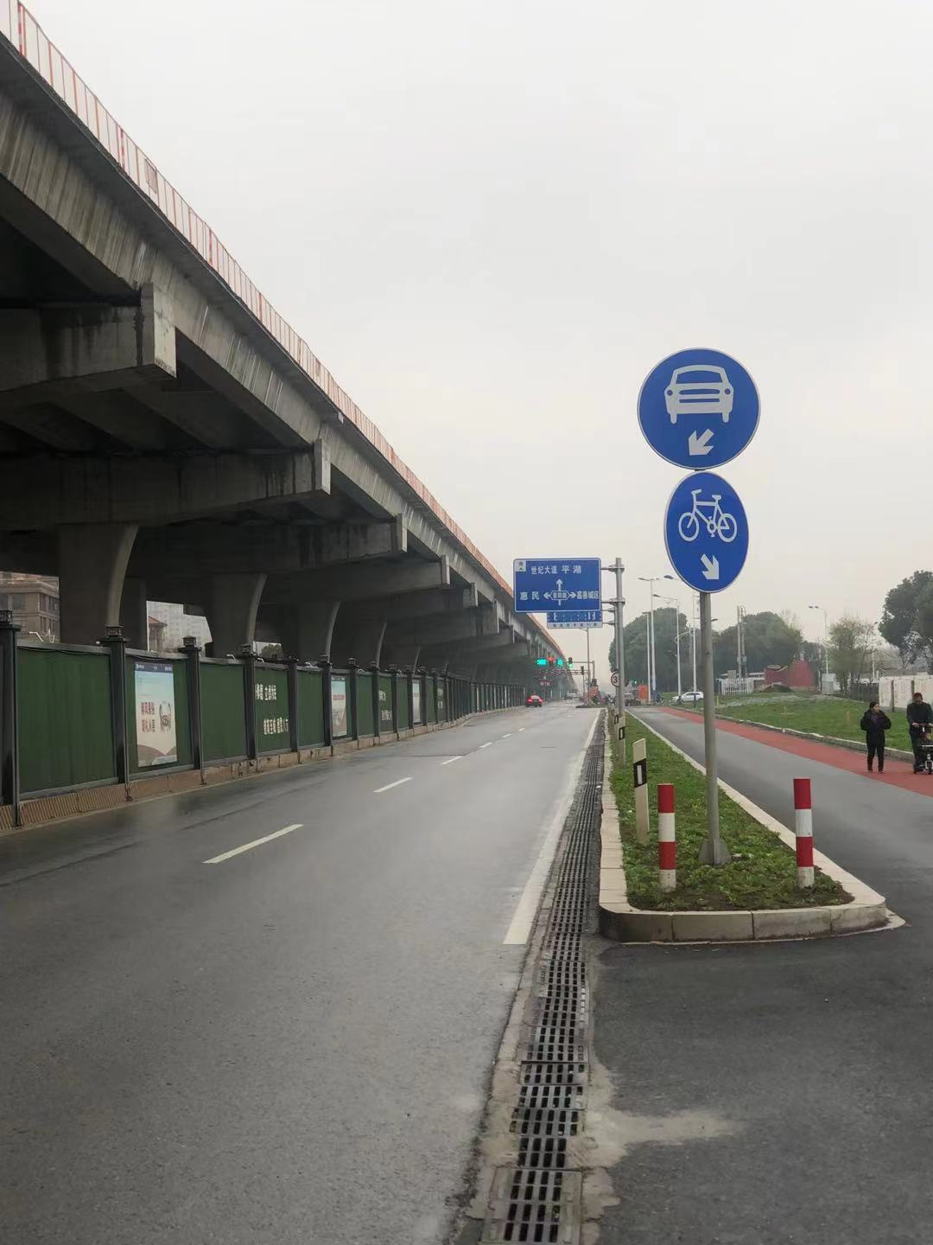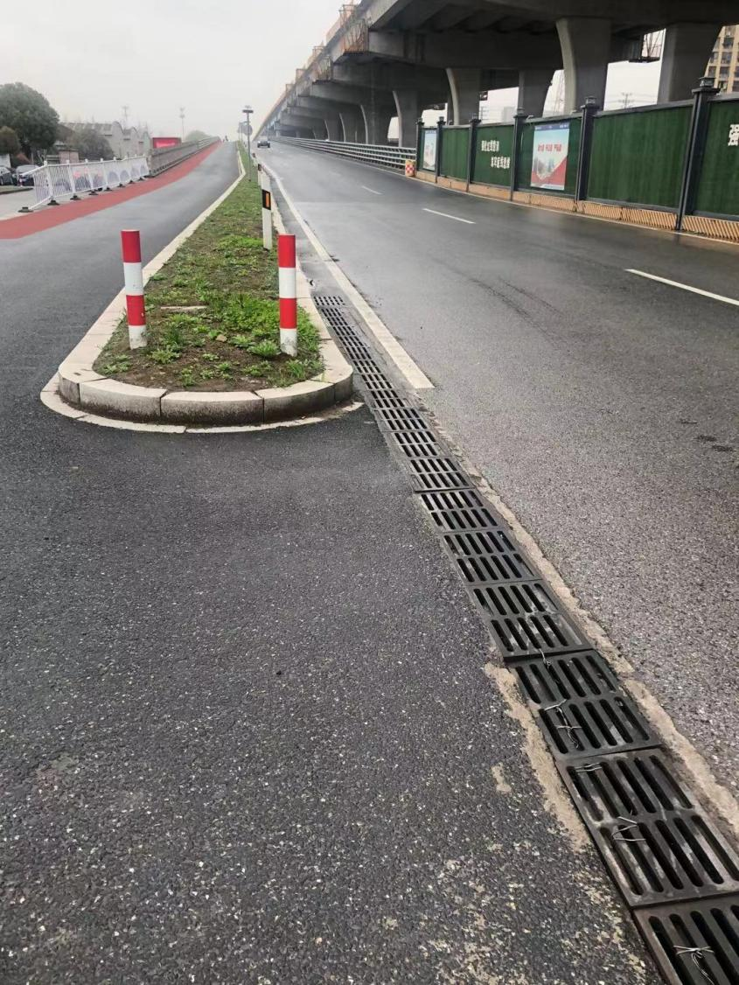
雨水沟
路面

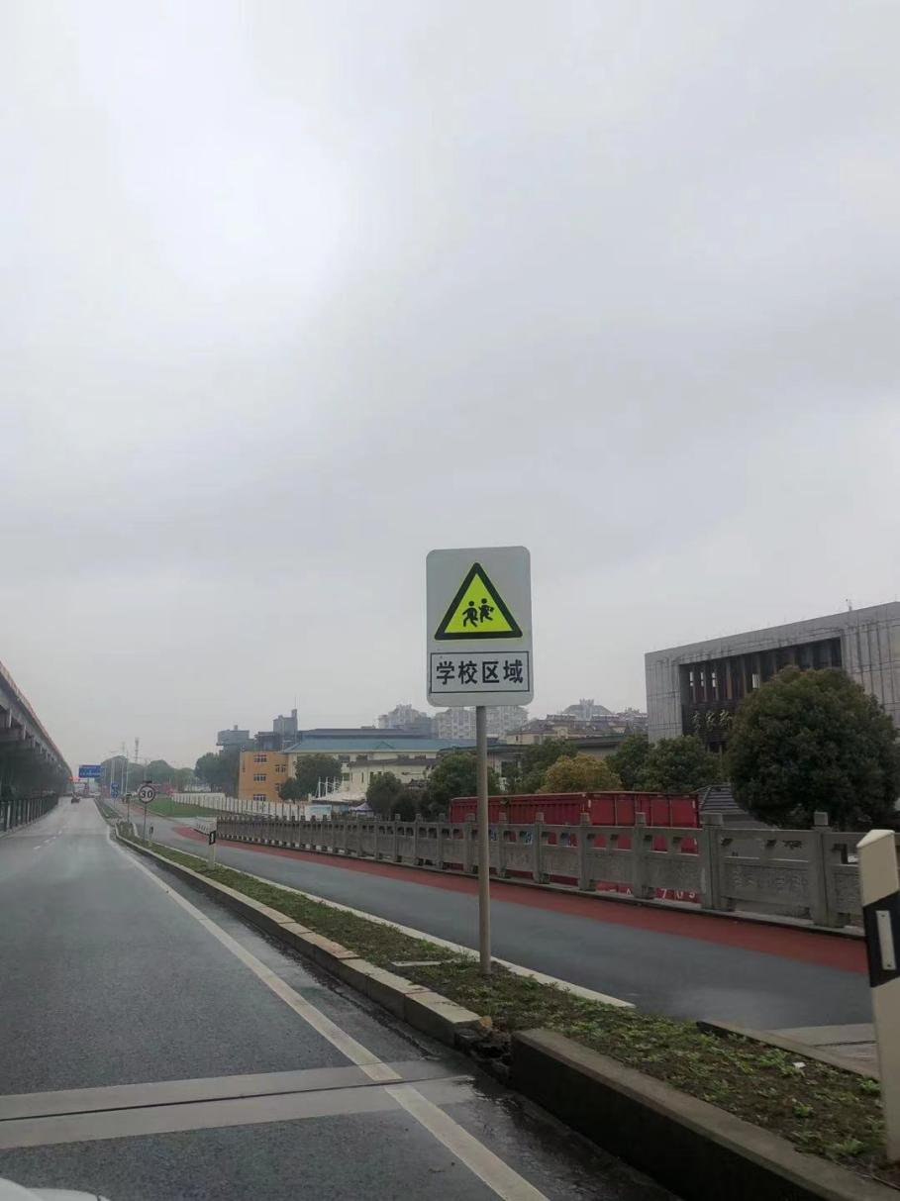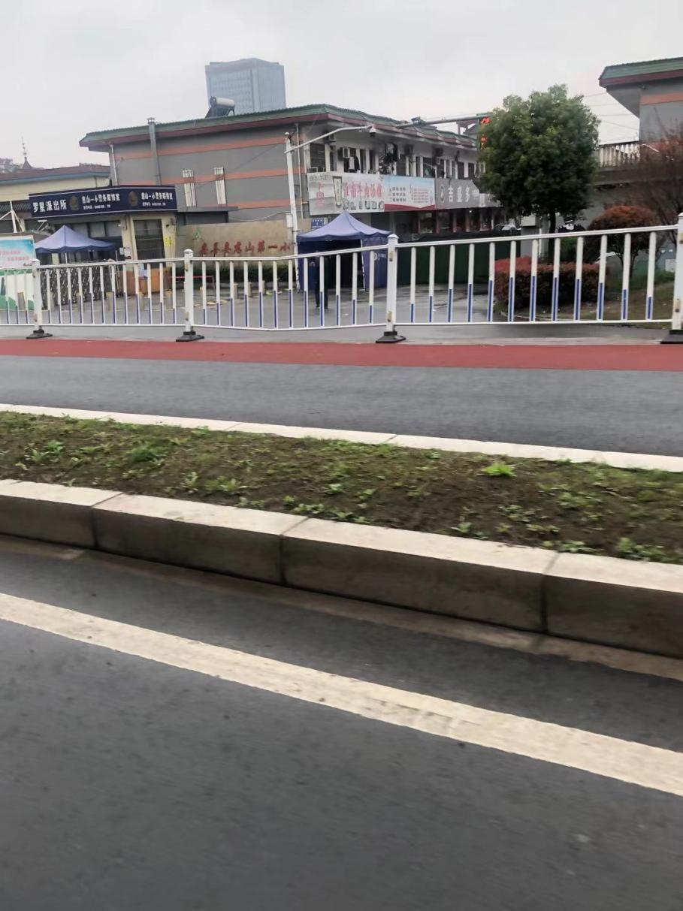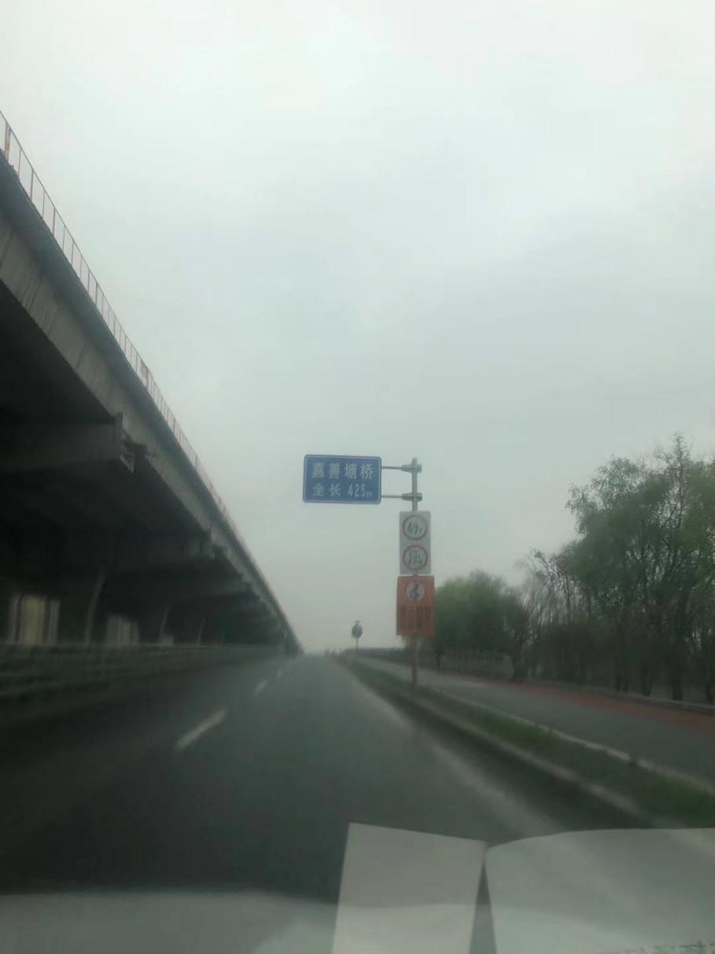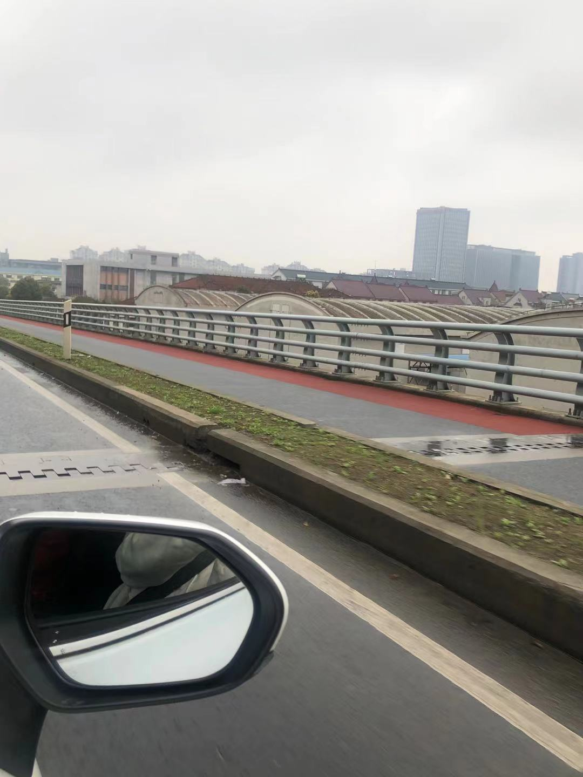
沿路敏感点
学校路段
嘉善塘桥
桥面结构

5.3 声环境

5.3.1声环境调查
本项目道路两侧200m范围有居民等环境敏感点，噪声监测点分布情况见表5-2。
本项目所在区域属于商业、居住区及工业混杂区，道路红线30±5m范围内环境噪声执行《声环境质量标准》（GB3096-2008）中的 4a 类区标准。道路红35m范围外执行2类标准，学校、医院等执行2类标准。
具体见表5-1。
表5-1 声环境质量标准（单位：Leq dB(A)）
类别 | 适用区域 | 昼间 | 夜间
2类 | 以商业金融、集市贸易为主要功能，或者居住、商业、工业混杂，需要维护住宅安静的区域 | 60 | 50
4a类 | 以高速公路、一级公路、二级公路、城市快速路、城市主干路、城市次干路、城市轨道交通（地面段），内河航道两侧区域 | 70 | 55

5.3.2噪声监测
监测点位。根据道路周边现状情况，本次选择18处噪声监测点，测点位置如下表5-2。
表5-2 噪声测点设置
序号 | 名称
1# | 道路起点
2# | 大通小学
3# | 大通桥
4# | 大泖村
5# | 惠通村
6# | 惠民大道明珠路口
7# | 惠民街道内
8# | 优家村
9# | 毛家村
10# | 虹桥村
11# | 网埭港村
12# | 清凉村
13# | 南鹿村
14# | 横港村
15# | 俞汇村内
16# | 俞汇村
17# | 丁栅村
18# | 道路终点

测量频次：每一测点每天测量4次（白天车流量高峰时段4次，夜间4次），每次测量时间20分钟，测量2天。
监测项目：每测点每次测量L_{eq}、L₁₀、L₅₀、L₉₀、SD、车流量（大、中、小）等。

5.3.3监测方法和质量保证
监测方法执行《声环境噪质量标准》（GB3096-2008）。

5.3.4监测结果及评价
噪声监测结果见表5-3。
监测期间各测点昼间车流量为昼间为120~162辆/小时，夜间为24~69辆/小时；监测期间各测点夜间车流量明显少于白天。
本项目道路边线35m内的区域昼夜噪声采用《声环境质量标准》（GB3096-2008）中4a类标准，即昼间70 dB，夜间55dB；其他区域执行《声环境质量标准》（GB3096-2008）中的 2 类声环境功能区标准， 即昼间 60dB(A)、夜间 50dB(A)。
由表5-3可知，道路边线35m范围内测点1#、3#、4#、5#、6#、8#、9#、13#、14#、16#、17#、18#昼夜噪声均达到《声环境质量标准》（GB3096-2008）中4a类标准，即昼间70 dB，夜间55dB；道路边线35m外测点2#、7#、10#、11#、12#、15#测点昼夜噪声均达到《声环境质量标准》（GB3096-2008）中2类标准，即昼间60 dB，夜间50dB。
表5-3 噪声监测结果一览表
监测点位 | 监测日期 | 监测时间 | 监测结果dB（A） |  |  |  |  |  |  | 车流量（辆/h）
 |  |  | L_{eq} | L₁₀ | L₅₀ | L₉₀ | L_{max} | L_{min} | SD | 大车 | 中车 | 小车 | 合计
1#道路起点 | 2021.5.1 | 09:13-09:33 | 54.4 | 52.8 | 50.2 | 48.0 | 81.2 | 46.4 | 2.8 | / | / | / | /
 |  | 13:17-13:37 | 54.1 | 55.6 | 50.4 | 48.2 | 75.6 | 46.8 | 3.3 | / | / | / | /
 |  | 22:07-22:27 | 46.4 | 45.6 | 43.4 | 42.8 | 70.4 | 41.2 | 2.5 | / | / | / | /
 |  | 次日01:01-01:21 | 48.0 | 46.8 | 43.4 | 41.8 | 70.2 | 40.2 | 3.4 | / | / | / | /
2#大通小学 | 2021.5.1 | 09:40-10:00 | 55.0 | 54.8 | 51.4 | 49.8 | 79.0 | 48.6 | 3.0 | / | / | / | /
 |  | 13:44-14:04 | 55.2 | 56.4 | 50.8 | 49.8 | 76.4 | 47.9 | 3.5 | / | / | / | /
 |  | 22:39-22:59 | 46.2 | 44.4 | 41.4 | 40.8 | 72.7 | 39.5 | 2.7 | / | / | / | /
 |  | 次日01:28-01:48 | 44.3 | 42.8 | 39.6 | 38.8 | 71.6 | 37.7 | 2.9 | / | / | / | /
3#大通桥 | 2021.5.1 | 10:07-10:27 | 61.4 | 60.6 | 56.4 | 55.0 | 86.2 | 53.7 | 3.1 | / | / | / | /
 |  | 14:11-14:31 | 62.0 | 63.6 | 56.2 | 54.2 | 84.0 | 53.2 | 4.3 | / | / | / | /
 |  | 23:05-23:25 | 49.3 | 47.8 | 46.2 | 45.4 | 75.2 | 44.7 | 2.4 | / | / | / | /
 |  | 次日01:54-02:14 | 48.0 | 44.6 | 40.6 | 39.4 | 75.0 | 38.4 | 3.8 | / | / | / | /
4#大泖村 | 2021.5.1 | 10:34-10:54 | 62.7 | 62.4 | 56.8 | 55.2 | 86.8 | 53.7 | 3.9 | / | / | / | /
 |  | 14:37-14:57 | 63.1 | 64.2 | 57.2 | 55.4 | 86.3 | 54.1 | 4.3 | / | / | / | /
 |  | 23:32-23:52 | 50.6 | 47.6 | 45.6 | 44.6 | 75.7 | 43.1 | 3.0 | / | / | / | /
 |  | 次日02:19-02:39 | 46.5 | 44.2 | 39.4 | 38.6 | 72.4 | 37.9 | 3.5 | / | / | / | /
5#惠通村 | 2021.5.1 | 11:02-11:22 | 61.8 | 65.0 | 58.6 | 52.2 | 84.2 | 49.9 | 4.6 | / | / | / | /
 |  | 15:04-15:24 | 59.9 | 58.2 | 55.2 | 53.6 | 79.7 | 51.3 | 3.4 | / | / | / | /
 |  | 23:58-次日00:18 | 44.9 | 44.2 | 39.0 | 38.0 | 74.1 | 37.2 | 3.4 | / | / | / | /
 |  | 次日02:45-03:05 | 46.7 | 43.8 | 40.6 | 39.4 | 71.3 | 38.4 | 3.1 | / | / | / | /
6#惠民大道明珠路口 | 2021.5.1 | 11:27-11:47 | 65.7 | 66.6 | 59.6 | 56.0 | 89.1 | 54.4 | 4.9 | 18 | 42 | 78 | 138
 |  | 15:31-15:51 | 64.9 | 64.8 | 56.8 | 54.4 | 90.7 | 52.9 | 4.9 | 15 | 33 | 75 | 123
 |  | 次日00:23-00:43 | 52.8 | 48.6 | 47.2 | 46.6 | 77.2 | 45.6 | 2.9 | 3 | 21 | 39 | 63
 |  | 次日03:11-03:31 | 51.7 | 47.6 | 43.4 | 42.0 | 74.1 | 41.3 | 4.4 | 0 | 15 | 30 | 45
7#惠民街道内 | 2021.5.1 | 09:14-09:34 | 54.8 | 53.4 | 51.2 | 48.0 | 81.4 | 46.3 | 2.9 | / | / | / | /
 |  | 13:15-13:35 | 50.9 | 52.2 | 47.6 | 46.2 | 71.0 | 44.7 | 3.0 | / | / | / | /
 |  | 22:05-22:25 | 44.2 | 46.4 | 42.4 | 40.0 | 64.4 | 38.8 | 2.7 | / | / | / | /
 |  | 次日01:08-01:28 | 43.6 | 42.8 | 38.8 | 37.4 | 69.0 | 36.3 | 3.2 | / | / | / | /
8#优家村 | 2021.5.1 | 09:41-10:01 | 52.9 | 54.2 | 48.4 | 46.4 | 75.0 | 44.8 | 3.8 | / | / | / | /
 |  | 13:41-14:01 | 50.8 | 51.8 | 47.0 | 45.6 | 73.4 | 43.6 | 3.2 | / | / | / | /
 |  | 22:31-22:51 | 44.6 | 42.6 | 40.0 | 39.2 | 75.4 | 38.6 | 2.6 | / | / | / | /
 |  | 次日01:33-01:53 | 41.0 | 41.6 | 38.2 | 37.0 | 66.5 | 35.7 | 2.6 | / | / | / | /
9#毛家村 | 2021.5.1 | 10:07-10:27 | 55.0 | 54.2 | 52.0 | 50.2 | 75.4 | 48.8 | 2.8 | / | / | / | /
 |  | 14:06-14:26 | 54.8 | 55.4 | 51.0 | 49.6 | 78.1 | 48.2 | 3.1 | / | / | / | /
 |  | 22:58-23:18 | 43.4 | 43.0 | 40.2 | 38.8 | 67.3 | 37.3 | 2.6 | / | / | / | /
 |  | 次日01:59-02:19 | 43.5 | 41.6 | 38.0 | 37.2 | 72.0 | 35.9 | 2.9 | / | / | / | /
10#虹桥村 | 2021.5.1 | 10:34-10:54 | 52.6 | 51.2 | 47.8 | 46.0 | 73.6 | 44.4 | 3.4 | / | / | / | /
 |  | 14:33-14:53 | 52.5 | 53.2 | 48.4 | 46.8 | 73.3 | 45.4 | 3.3 | / | / | / | /
 |  | 23:24-23:44 | 44.0 | 41.8 | 39.6 | 38.8 | 70.4 | 37.5 | 2.8 | / | / | / | /
 |  | 次日02:25-02:45 | 43.7 | 41.0 | 37.8 | 37.2 | 69.2 | 36.3 | 2.9 | / | / | / | /
11#网埭港村 | 2021.5.1 | 11:02-11:22 | 53.6 | 54.2 | 49.6 | 45.8 | 77.2 | 43.6 | 3.7 | / | / | / | /
 |  | 15:00-15:20 | 53.0 | 51.2 | 48.0 | 46.4 | 75.7 | 45.0 | 3.1 | / | / | / | /
 |  | 23:50-次日00:10 | 42.3 | 42.4 | 38.8 | 37.8 | 70.6 | 36.3 | 2.7 | / | / | / | /
 |  | 次日02:50-03:10 | 44.0 | 41.2 | 38.2 | 37.2 | 70.2 | 36.1 | 3.0 | / | / | / | /
12#清凉村 | 2021.5.1 | 11:28-11:48 | 53.0 | 53.4 | 48.8 | 46.6 | 78.5 | 45.6 | 3.2 | / | / | / | /
 |  | 15:25-15:45 | 53.3 | 52.2 | 47.2 | 45.4 | 76.3 | 43.4 | 3.7 | / | / | / | /
 |  | 次日00:15-00:35 | 43.7 | 41.4 | 38.8 | 38.0 | 66.9 | 36.8 | 2.9 | / | / | / | /
 |  | 次日03:16-03:36 | 43.9 | 43.2 | 38.6 | 37.2 | 70.0 | 36.1 | 3.4 | / | / | / | /
13#南鹿村 | 2021.5.1 | 09:19-09:39 | 62.9 | 60.8 | 55.4 | 54.4 | 91.4 | 53.2 | 3.5 | / | / | / | /
 |  | 13:06-13:26 | 58.3 | 59.4 | 54.6 | 53.0 | 88.5 | 51.3 | 3.1 | / | / | / | /
 |  | 22:12-22:32 | 52.2 | 51.8 | 48.0 | 46.4 | 73.6 | 45.5 | 3.3 | / | / | / | /
 |  | 次日01:06-01:26 | 50.8 | 47.0 | 43.8 | 42.4 | 74.0 | 41.1 | 3.8 | / | / | / | /
14#横港村 | 2021.5.1 | 09:45-10:05 | 65.4 | 62.6 | 56.4 | 55.2 | 90.5 | 54.0 | 4.6 | / | / | / | /
 |  | 13:32-13:52 | 64.0 | 64.2 | 59.4 | 58.0 | 85.3 | 54.5 | 3.5 | / | / | / | /
 |  | 22:38-22:58 | 52.1 | 50.2 | 48.0 | 46.6 | 75.2 | 45.4 | 2.9 | / | / | / | /
 |  | 次日01:32-01:52 | 52.2 | 48.2 | 47.0 | 46.0 | 74.6 | 42.9 | 3.0 | / | / | / | /
15#俞汇村内 | 2021.5.1 | 10:12-10:32 | 52.5 | 51.2 | 48.6 | 47.0 | 75.6 | 45.4 | 2.9 | / | / | / | /
 |  | 13:58-14:18 | 52.3 | 52.4 | 48.4 | 46.8 | 75.5 | 45.3 | 3.0 | / | / | / | /
 |  | 23:04-23:24 | 44.3 | 44.2 | 41.0 | 38.4 | 71.3 | 37.0 | 3.0 | / | / | / | /
 |  | 次日01:59-02:19 | 43.5 | 42.0 | 38.4 | 37.8 | 71.3 | 36.5 | 2.7 | / | / | / | /
16#俞汇村 | 2021.5.1 | 10:39-10:59 | 54.7 | 54.0 | 50.8 | 49.6 | 77.7 | 47.9 | 3.2 | / | / | / | /
 |  | 14:23-14:43 | 55.5 | 56.4 | 51.6 | 49.4 | 80.6 | 48.0 | 3.4 | / | / | / | /
 |  | 23:31-23:51 | 51.0 | 48.0 | 46.6 | 46.0 | 76.9 | 44.6 | 2.8 | / | / | / | /
 |  | 次日02:25-02:45 | 49.7 | 46.8 | 44.4 | 43.8 | 72.3 | 42.3 | 3.2 | / | / | / | /
17#丁栅村 | 2021.5.1 | 11:08-11:28 | 63.9 | 66.0 | 61.2 | 58.0 | 87.5 | 56.0 | 3.4 | 12 | 36 | 75 | 123
 |  | 14:50-15:10 | 62.4 | 62.8 | 57.8 | 55.2 | 84.5 | 53.1 | 3.5 | 12 | 27 | 81 | 120
 |  | 23:56-次日00:16 | 44.4 | 44.0 | 40.4 | 39.2 | 71.8 | 38.3 | 2.8 | 0 | 3 | 21 | 24
 |  | 次日02:51-03:11 | 45.6 | 43.2 | 39.8 | 38.8 | 71.6 | 37.8 | 3.2 | 0 | 6 | 27 | 33
18#道路终点 | 2021.5.1 | 11:34-11:54 | 54.5 | 57.2 | 51.4 | 49.0 | 76.7 | 47.6 | 3.5 | / | / | / | /
 |  | 15:16-15:36 | 55.9 | 56.4 | 51.2 | 49.6 | 82.7 | 48.6 | 3.3 | / | / | / | /
 |  | 次日00:20-00:40 | 48.9 | 47.0 | 44.8 | 43.8 | 76.4 | 42.6 | 2.8 | / | / | / | /
 |  | 次日03:17-03:37 | 48.7 | 46.8 | 42.4 | 41.2 | 72.4 | 40.2 | 4.0 | / | / | / | /
1#道路起点 | 2021.5.2 | 09:08-09:28 | 57.2 | 56.4 | 51.8 | 49.6 | 79.0 | 48.0 | 3.8 | / | / | / | /
 |  | 13:16-13:36 | 54.5 | 55.0 | 50.6 | 49.4 | 77.0 | 48.2 | 3.0 | / | / | / | /
 |  | 22:05-22:25 | 47.9 | 44.2 | 42.2 | 41.6 | 76.9 | 40.6 | 2.8 | / | / | / | /
 |  | 次日01:12-01:32 | 46.1 | 44.6 | 42.4 | 41.4 | 72.3 | 40.5 | 2.7 | / | / | / | /
2#大通小学 | 2021.5.2 | 09:35-09:55 | 56.3 | 55.0 | 49.0 | 47.6 | 79.9 | 46.4 | 4.2 | / | / | / | /
 |  | 13:41-14:01 | 56.5 | 54.6 | 50.2 | 48.6 | 80.1 | 47.9 | 3.7 | / | / | / | /
 |  | 22:31-22:51 | 44.2 | 43.8 | 38.8 | 37.4 | 70.5 | 36.5 | 3.5 | / | / | / | /
 |  | 次日01:38-01:58 | 43.4 | 40.4 | 37.4 | 36.6 | 71.9 | 35.4 | 3.1 | / | / | / | /
3#大通桥 | 2021.5.2 | 10:11-10:31 | 61.6 | 62.4 | 55.0 | 54.2 | 82.9 | 53.1 | 4.2 | / | / | / | /
 |  | 14:06-14:26 | 60.9 | 59.0 | 54.0 | 51.4 | 81.0 | 50.6 | 4.4 | / | / | / | /
 |  | 22:57-23:17 | 48.8 | 47.2 | 44.2 | 43.2 | 75.2 | 42.7 | 2.8 | / | / | / | /
 |  | 次日02:03-02:23 | 48.5 | 45.4 | 42.4 | 41.6 | 72.8 | 40.8 | 3.1 | / | / | / | /
4#大泖村 | 2021.5.2 | 10:36-10:56 | 61.9 | 61.0 | 55.0 | 54.2 | 81.8 | 53.1 | 3.9 | / | / | / | /
 |  | 14:33-14:53 | 61.4 | 58.8 | 54.0 | 51.8 | 81.0 | 50.7 | 4.4 | / | / | / | /
 |  | 23:22-23:42 | 46.7 | 43.2 | 41.6 | 41.2 | 74.6 | 40.2 | 2.7 | / | / | / | /
 |  | 次日02:31-02:51 | 48.8 | 46.4 | 42.4 | 41.4 | 72.6 | 40.6 | 3.4 | / | / | / | /
5#惠通村 | 2021.5.2 | 11:03-11:23 | 58.4 | 59.2 | 54.8 | 51.8 | 85.6 | 49.4 | 3.4 | / | / | / | /
 |  | 15:00-15:20 | 60.1 | 59.4 | 54.4 | 53.0 | 84.3 | 52.1 | 3.7 | / | / | / | /
 |  | 23:51-次日00:11 | 46.9 | 44.8 | 41.8 | 41.0 | 74.0 | 35.9 | 2.8 | / | / | / | /
 |  | 次日03:01-03:21 | 46.8 | 44.8 | 42.2 | 41.4 | 72.2 | 39.9 | 2.7 | / | / | / | /
6#惠民大道明珠路口 | 2021.5.2 | 11:28-11:48 | 64.6 | 65.9 | 59.6 | 56.2 | 85.0 | 54.0 | 4.2 | 18 | 48 | 81 | 147
 |  | 15:28-15:48 | 66.4 | 63.6 | 56.4 | 55.0 | 88.5 | 53.6 | 5.1 | 27 | 42 | 93 | 162
 |  | 次日00:17-00:37 | 51.2 | 47.2 | 43.2 | 41.8 | 76.4 | 40.3 | 3.8 | 6 | 24 | 39 | 69
 |  | 次日03:26-03:46 | 51.6 | 48.2 | 46.4 | 45.8 | 75.2 | 45.2 | 2.8 | 3 | 15 | 27 | 45
7#惠民街道内 | 2021.5.2 | 09:13-09:33 | 52.4 | 53.0 | 48.2 | 46.6 | 75.1 | 45.0 | 3.3 | / | / | / | /
 |  | 13:11-13:31 | 50.2 | 51.0 | 47.4 | 45.2 | 73.3 | 43.8 | 2.8 | / | / | / | /
 |  | 22:17-22:37 | 42.2 | 41.0 | 37.2 | 36.2 | 73.9 | 35.5 | 3.1 | / | / | / | /
 |  | 次日01:02-01:22 | 43.9 | 41.2 | 39.2 | 35.8 | 70.9 | 34.5 | 3.2 | / | / | / | /
8#优家村 | 2021.5.2 | 09:40-10:00 | 51.0 | 51.4 | 46.6 | 45.4 | 75.1 | 44.0 | 3.3 | / | / | / | /
 |  | 13:36-13:56 | 51.2 | 50.2 | 46.4 | 45.0 | 73.2 | 43.2 | 3.3 | / | / | / | /
 |  | 22:42-23:02 | 41.5 | 42.2 | 37.2 | 36.4 | 71.4 | 35.2 | 3.0 | / | / | / | /
 |  | 次日01:27-01:47 | 41.8 | 40.6 | 36.8 | 35.2 | 71.9 | 34.2 | 2.9 | / | / | / | /
9#毛家村 | 2021.5.2 | 10:06-10:26 | 55.3 | 51.6 | 48.2 | 47.4 | 83.0 | 46.3 | 3.2 | / | / | / | /
 |  | 14:02-14:22 | 54.3 | 53.4 | 49.6 | 48.0 | 75.8 | 46.6 | 3.3 | / | / | / | /
 |  | 23:12-23:32 | 42.7 | 40.6 | 37.0 | 36.2 | 73.1 | 35.2 | 2.9 | / | / | / | /
 |  | 次日01:54-02:14 | 42.6 | 40.6 | 38.8 | 36.8 | 68.2 | 33.5 | 2.8 | / | / | / | /
10#虹桥村 | 2021.5.2 | 10:32-10:52 | 52.4 | 51.4 | 46.8 | 45.4 | 75.1 | 43.5 | 3.4 | / | / | / | /
 |  | 14:29-14:49 | 52.3 | 53.2 | 47.4 | 45.8 | 74.2 | 44.3 | 3.6 | / | / | / | /
 |  | 23:37-23:57 | 42.9 | 40.4 | 36.8 | 36.0 | 70.2 | 35.1 | 3.1 | / | / | / | /
 |  | 次日02:21-02:41 | 43.0 | 40.0 | 38.4 | 37.4 | 67.8 | 34.9 | 2.9 | / | / | / | /
11#网埭港村 | 2021.5.2 | 10:58-11:18 | 53.2 | 53.4 | 50.0 | 46.6 | 80.2 | 44.9 | 3.1 | / | / | / | /
 |  | 14:55-15:15 | 53.7 | 52.0 | 47.2 | 46.0 | 78.5 | 44.7 | 3.7 | / | / | / | /
 |  | 次日00:03-00:23 | 42.5 | 40.6 | 37.4 | 36.2 | 72.5 | 34.9 | 3.0 | / | / | / | /
 |  | 次日02:46-03:06 | 42.9 | 39.8 | 38.4 | 37.4 | 68.3 | 35.7 | 2.7 | / | / | / | /
12#清凉村 | 2021.5.2 | 11:24-11:44 | 52.9 | 52.2 | 48.0 | 46.2 | 77.0 | 44.8 | 3.5 | / | / | / | /
 |  | 15:23-15:43 | 52.3 | 52.6 | 46.4 | 45.4 | 73.4 | 44.0 | 3.9 | / | / | / | /
 |  | 次日00:28-00:48 | 43.4 | 41.2 | 37.6 | 35.8 | 70.7 | 34.9 | 3.0 | / | / | / | /
 |  | 次日03:12-03:32 | 43.2 | 43.4 | 39.6 | 38.0 | 67.3 | 33.1 | 2.8 | / | / | / | /
13#南鹿村 | 2021.5.2 | 09:14-09:34 | 57.8 | 56.8 | 51.6 | 50.4 | 80.8 | 49.6 | 3.9 | / | / | / | /
 |  | 13:06-13:26 | 58.4 | 58.4 | 54.8 | 53.0 | 80.5 | 50.2 | 2.9 | / | / | / | /
 |  | 22:12-22:32 | 52.5 | 46.0 | 44.2 | 43.4 | 83.0 | 42.2 | 2.9 | / | / | / | /
 |  | 次日01:04-01:24 | 50.9 | 47.6 | 46.0 | 45.4 | 75.9 | 43.0 | 2.7 | / | / | / | /
14#横港村 | 2021.5.2 | 09:40-10:00 | 64.8 | 62.4 | 56.4 | 54.8 | 88.7 | 53.5 | 4.3 | / | / | / | /
 |  | 13:32-13:52 | 65.1 | 64.0 | 56.8 | 55.2 | 89.3 | 54.0 | 4.5 | / | / | / | /
 |  | 22:38-22:58 | 51.8 | 46.4 | 42.6 | 41.8 | 78.2 | 41.0 | 3.6 | / | / | / | /
 |  | 次日01:30-01:50 | 52.0 | 48.0 | 46.4 | 46.0 | 75.4 | 44.6 | 3.0 | / | / | / | /
15#俞汇村内 | 2021.5.2 | 10:06-10:26 | 52.0 | 50.0 | 46.4 | 45.6 | 78.0 | 44.5 | 3.3 | / | / | / | /
 |  | 13:57-14:17 | 52.2 | 51.6 | 47.4 | 46.0 | 74.5 | 44.3 | 3.3 | / | / | / | /
 |  | 23:04-23:24 | 42.7 | 43.0 | 39.8 | 37.0 | 69.9 | 36.1 | 3.1 | / | / | / | /
 |  | 次日01:58-02:18 | 42.6 | 41.0 | 37.6 | 36.4 | 74.8 | 35.6 | 3.0 | / | / | / | /
16#俞汇村 | 2021.5.2 | 10:32-10:52 | 54.3 | 53.2 | 48.4 | 47.4 | 78.0 | 46.2 | 3.6 | / | / | / | /
 |  | 14:24-14:44 | 54.7 | 55.6 | 50.0 | 48.6 | 75.7 | 46.2 | 3.5 | / | / | / | /
 |  | 23:29-23:49 | 49.9 | 44.8 | 43.6 | 43.0 | 75.6 | 42.3 | 2.8 | / | / | / | /
 |  | 次日02:24-02:44 | 49.8 | 48.0 | 44.6 | 43.8 | 73.4 | 40.9 | 3.0 | / | / | / | /
17#丁栅村 | 2021.5.2 | 11:00-11:20 | 63.4 | 65.6 | 60.6 | 56.0 | 92.0 | 53.8 | 3.8 | 12 | 39 | 75 | 126
 |  | 14:51-15:11 | 64.0 | 64.4 | 56.6 | 53.6 | 92.4 | 52.2 | 4.7 | 15 | 45 | 78 | 138
 |  | 23:56-次日00:16 | 45.6 | 41.8 | 37.4 | 36.6 | 74.9 | 33.3 | 3.6 | 0 | 12 | 30 | 42
 |  | 次日02:54-03:14 | 45.9 | 44.4 | 41.4 | 40.8 | 76.0 | 39.6 | 2.7 | 0 | 15 | 30 | 45
18#道路终点 | 2021.5.2 | 11:27-11:47 | 55.8 | 56.0 | 51.4 | 49.8 | 82.0 | 48.5 | 3.3 | / | / | / | /
 |  | 15:18-15:38 | 55.1 | 54.2 | 49.8 | 49.0 | 80.4 | 47.5 | 3.4 | / | / | / | /
 |  | 次日00:22-00:42 | 48.0 | 46.2 | 43.8 | 43.0 | 76.3 | 41.5 | 2.7 | / | / | / | /
 |  | 次日03:20-03:40 | 46.6 | 45.6 | 42.8 | 42.0 | 71.5 | 41.0 | 2.9 | / | / | / | /

六、环境管理检查

6.1“三同时”执行情况
根据国家建设项目环境保护设施竣工验收的有关规定和嘉善县环境保护局《关于嘉善丁栅—新埭（疏港）公路改建工程环境影响报告书审查意见的函》（善环函[2010]9号）的有关要求，建设单位在项目的建设和营运符合国家经济建设和环境建设的同时设计、同时施工和同时投入使用的“三同时”的制度，为环保措施的落实及监督、为项目环境保护审批及环境保护竣工验收提供依据。

6.2 环境保护机构设置、环境管理规章制度及落实情况
为保证建设期工程环保管理工作的落实，建设单位成立了专门的环保管理领导机构，由专人负责日常的工程环保管理工作。为确保环评批复意见的落实，建设部门制订了相关环保管理制度，具体的制度如下：
（1）全面实施环保工程招投标制度。在公开、公平、公正、合理的原则下，选择资质高、信誉好、实力强的施工队伍进行环保工程的建设。将主体工程施工要求的环保措施作为合同的重要内容，承包商在施工计划、施工作业和施工管理上都要求采取了相应的措施，有效地防止了施工中的水土流失、水质污染事故。
（2）建立健全环保工程监理制度。为加强工程监理工作，编制了《工程监理办法与规范》，要求监理工程师明确岗位职责，做到深入现场，确保环保设施、措施保质保量的完成。
（3）建立完整的工程施工环保管理制度，为施工环保措施的落实提供有力的保证。工程施工环保管理制度规定了各施工单位施工废水的处置措施、生活污水、垃圾的处置要求、施工现场环保要求、施工噪声控制要求等内容。

6.3环评批复落实情况
2012年4月30日，嘉善县环境保护局以善环函[2010]9号文同意该项目建设。批复主要内容及落实情况详见表6-1。

表6-1 环评批复意见落实情况
项目 | 批复意见 | 落实情况
建设地点、规模 | 该项目建设地点位于嘉善县境内，主要经过县经济开发区（惠民街道）、魏塘街道和姚庄镇，起点位于新埭—嘉善公路平湖市与嘉善县交界处，终点与丁栅一王江泾公路相接，按一级公路标准建设，设计速度为80km/h，双向四车道，路基宽24.5m（长江路与黄河路按现状路基宽度），路线全长24.15km（其中新建路段3.1km，其余21.05km为利用老路拓宽改建或完全利用现有道路），全线共设桥梁28座，共长1831.6m，其中大桥7座（完全利用3座）计1059m，中小桥梁 21座长约172.6m，涵洞 45道。 | 工程建设地点、道路规格及建设内容与环评一致。
批复意见 | 1、进一步优化噪声、震动污染防治措施。施工期须采取有效措施，以降低施工期间噪声污染。施工期噪声排放标准执行《建筑施工场界噪声限值》（GB12523-90）。临时设置施工堆场应尽量远离周边敏感点，禁止夜间施工，并按规定在施工前办理申报建筑施工手续。项目建成运营后，按照本项目报告书预测本工程受噪声影响超标的户数较多，因此，除通过设置通风隔声窗方式解决超标问题，还应进一步优化防治方案，并采取综合治理和其他预防措施予以妥善解决。运营期本项目沿线执行《工业企业厂界环境噪声排放标准》（GB12348-2008）4类标准（昼间≤70dB（A）、夜间≤55dB（A））。  2、废水污染防治。施工期产生的生活污水和施工废水经处理达标后排放，污水排放标准执行《污水综合排放标准》（GB8978-1996）一级标准。  3、废气污染防治。施工中应采取抑制扬尘措施，废气排放标准执行《大气污染物综合排放标准》（GB16297—1996）中相应的二级标准。  4、固废污染防治。按照“资源化、减量化、无害化”的原则处置固废，施工期和运营期内产生的生活垃圾、建筑垃圾和工程弃渣统一由环卫部门处理。  5、按本项目报告书的要求加强环境风险管理，落实公路危险品运输交通事故的环境风险防范措施，并制订相应应急预案。 | 废水：施工期产生的生活污水与建筑施工废水经预处理达《污水综合排放标准》（GB8978-1996）一级标准后，就近排入周边水体。  噪声：施工期噪声做到施工机械维护、临时施工围护等措施，施工期噪声未造成严重不良影响。营运期采取周边种植绿化，采用低噪声路面，限值车速等措施降低噪声。监测结果表明，本项目敏感点昼夜噪声均达到《声环境质量标准》（GB3096-2008）2类及4a类标准。  废气：施工期路面采取洒水抑尘等措施。  固废：施工期产生的废弃土石方回用于道路填方，部分建筑垃圾再生利用，其他废建筑材料与生活垃圾由环卫部门处理。  环境风险：企业已制定应急预案。
重大变化 | 项目内容发生重大变化须重新报批。 | 无重大变化。

6.4环境风险管理
1、在道路交叉口等敏感路段设警示标志，提醒司机注意安全。在大雾、梅雨、积雪天气等交通事故多发期应加强监控。
2、加强道路动态监控，发现异常及时处理。遇大风、雷、雾、路面结冰等情况限速行驶；情况严重时暂时关闭该路段。
3、加强车辆运输管理，运送危险化学品必须向道路管理站申报，危险品运输车辆必须办理危险品准运证。道路管理部门对此类车辆按国家有关规定严格安检。运输过程中车辆要有明显标志，并保持车速与车距，防止发生事故。
4、加强对驾驶员的安全意识和职业道德教育，减少人为交通事故的发生。
5、制定应急预案，并配备一定专业知识的人员负责风险事故的处理，并备有必要的应急处理设施。一旦发生事故，能根据预案迅速反应，并及时通知有关部门采取措施。

七、结论

7.1“三同时”执行情况
建设单位在项目建设过程中认真落实，基本完成了该项目初步设计和环评报告书中要求的环保设施和有关措施，较好的执行了建设项目环境保护“三同时”的有关要求。

7.2生态环境
经调查，施工期间，建设单位已采取措施消除施工影响，进行道路沿线的生态环境保护工作，项目施工结束，永久占地作业区周边土方均已清理，并植树绿化，道路沿线、临时占地均已恢复原貌，当地生境基本得到了恢复，公众对该建设项目的满意率和基本满意率较高。

7.3声环境
监测结果表明，道路边线35m范围内测点1#、3#、4#、5#、6#、8#、9#、13#、14#、16#、17#、18#昼夜噪声均达到《声环境质量标准》（GB3096-2008）中4a类标准，即昼间70 dB，夜间55B。道路边线35m外测点2#、7#、10#、11#、12#、15#测点昼夜噪声均达到《声环境质量标准》（GB3096-2008）中2类标准，即昼间60 dB，夜间50dB。
表明本项目的实施对周围的声环境影响不大。

7.4总结论
根据对该项目验收监测和调查结果，我们认为，该项目在建设实施过程和运营中，按照建设项目环境保护“三同时”的有关要求，较好的落实了环评报告书和嘉善县环境保护局批复意见中要求的环保设施与措施；该项目的建成运营在生态环境保护等方面，符合国家的有关要求；基本符合建设项目环境保护设施竣工验收条件。

建设项目工程竣工环境保护“三同时”验收登记表
填表单位（盖章）：嘉善银展交通建设投资有限公司 填表人（签字）： 项目经办人（签字）：
建 设 项 目 | 项目名称 |  |  |  | 嘉善丁栅—新埭（疏港）公路改建工程 |  |  |  |  |  |  |  |  | 建设地点 |  |  | 工程路线起点位于嘉善至新埭公路嘉善县与平湖市交界处，终点与丁栅—王江泾公路相连
 | 行业类别 |  |  |  | E481 铁路、道路、隧道和桥梁工程建筑 |  |  |  |  |  |  |  |  | 建设性质 |  |  | 新建 □改扩建 □技术改造
 | 设计生产能力 |  |  |  |  |  |  |  | 建设项目开工日期 |  |  | 2010.4 |  | 实际生产能力 |  |  |  |  |  |  |  | 投入试运行日期 |  | 2020.7
 | 投资总概算（万元） |  |  |  | 48500 |  |  |  |  |  |  |  |  | 环保投资总概算（万元） |  |  | 798.68 |  |  |  |  | 所占比例（%） |  | 1.6
 | 环评审批部门 |  |  |  | 嘉善县环境保护局 |  |  |  |  |  |  |  |  | 批准文号 |  |  | 善环函[2010]9号 |  |  |  |  | 批准时间 |  | 2012.3.10
 | 初步设计审批部门 |  |  |  |  |  |  |  |  |  |  |  |  | 批准文号 |  |  |  |  |  |  |  | 批准时间
 | 环保验收审批部门 |  |  |  |  |  |  |  |  |  |  |  |  | 批准文号 |  |  |  |  |  |  |  | 批准时间
 | 环保设施设计单位 |  |  |  |  |  |  |  |  |  |  |  |  |  |  |  | 环保设施监测单位 |  |  |  |  | 嘉兴弘正检测有限公司
 | 实际总投资（万元） |  |  |  | 48500 |  |  |  |  |  |  |  |  | 实际环保投资（万元） |  |  | 798.68 |  |  |  | 所占比例（%） |  | 1.6
 | 废水治理（万元） |  |  | 70 | 废气治理（万元） |  |  | 4.8 |  | 噪声治理（万元） |  |  | 120 | 固废治理（万元） |  |  |  |  | 绿化及生态（万元） |  |  | 455.54 | 其它 （万元） |  |  | 149.34
 | 新增废水处理设施能力 |  |  |  | t/d |  |  |  |  | 新增废气处理设施能力 |  |  |  | Nm³/h |  |  |  |  | 年平均工作时 |  |  | 8760h
建设单位 |  | 嘉善银展交通建设投资有限公司 |  |  |  |  | 邮政编码 |  |  | 314100 |  |  |  | 联系电话 |  |  |  |  |  | 环评单位 |  | 中国水电顾问集团华东勘测设计研究院
污染物排放达标与总量控制（工业建设项目详填） | 污染物 |  | 原有排放量  (1) |  |  | 本期工程实际排放浓度  (2) | 本期工程允许排放浓度  (3) |  |  | 本期工程  产生量  (4) | 本期工程自身削减量  (5) |  |  | 本期工程实际排放量  (6) | 本期工程核定排  放总量  (7) |  |  | 本期工程“以新带老”削减量  (8) |  | 全厂实际  排放总量  (9) |  | 全厂核定  排放总量  (10) | 区域平  衡替代  削减量  (11) |  | 排放  增减量  (12)
 | 废水
 | 化学需氧量
 | 氨氮
 | 石油类
 | 废气
 | 二氧化硫
 | 烟尘
 | 工业粉尘
 | 氮氧化物
 | 工业固体废物
 | 与项目有关的其他特征污染物
注：1、排放增减量：（+）表示增加，（-）表示减少2、(12)=(6)-(8)-(11)，（9）= (4)-(5)-(8)- (11) +（1）3、计量单位：废水排放量——万吨/年；废气排放量——万标立方米/年；工业固体废物排放量——万吨/年；水污染物排放浓度——毫克/升；大气污染物排放浓度——毫克/立方米；水污染物排放量——吨/年；大气污染物排放量——吨/年
附件一 环评批复
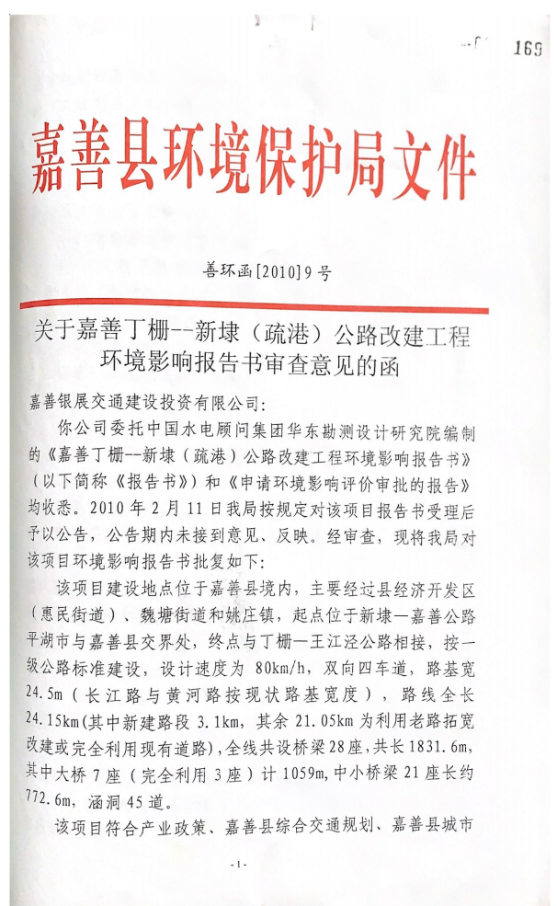

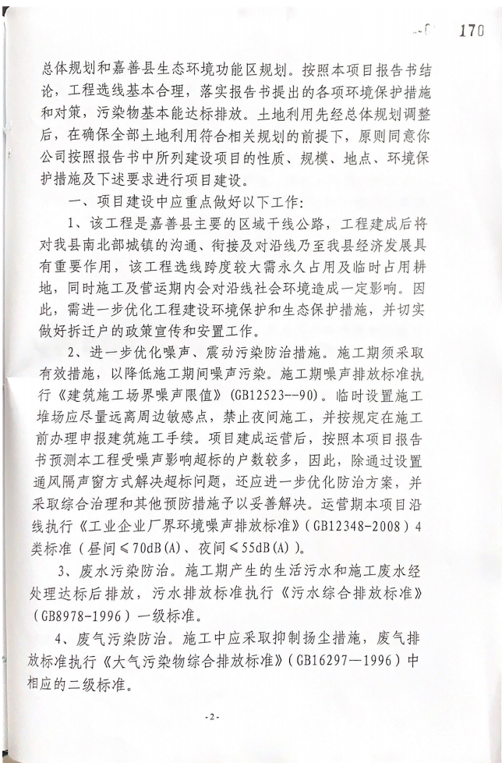

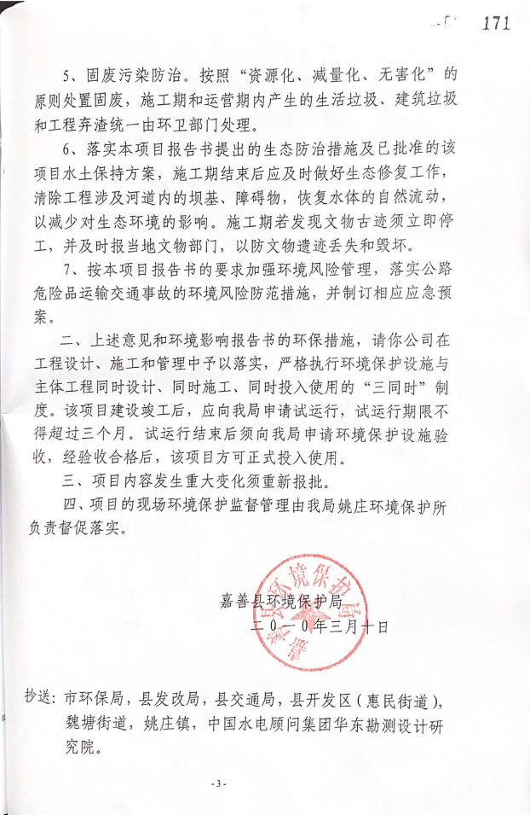

附件二 验收竣工证书
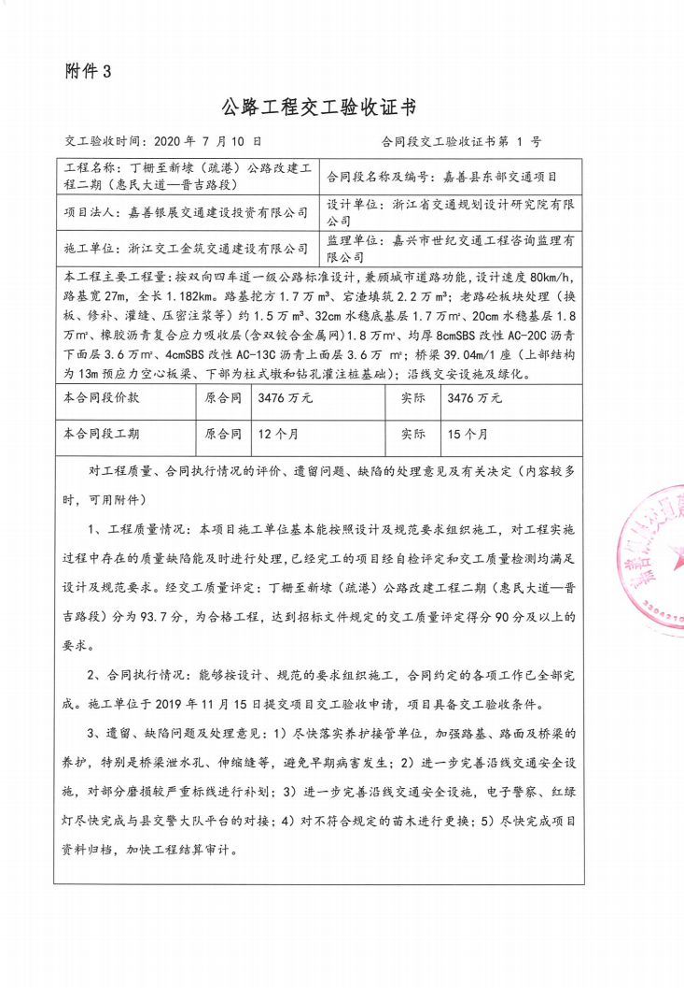

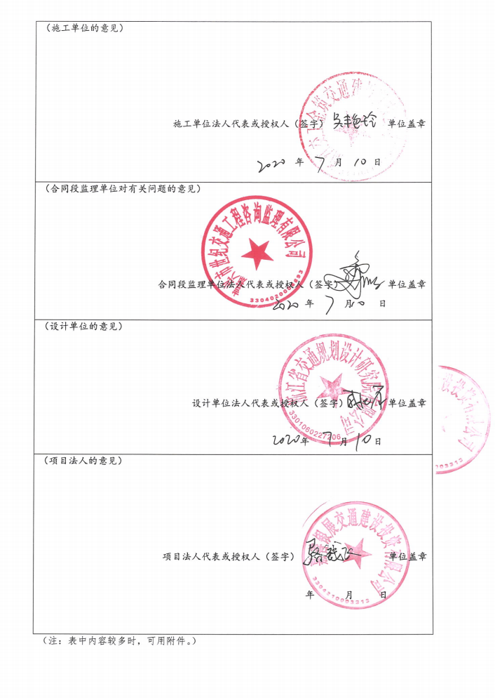

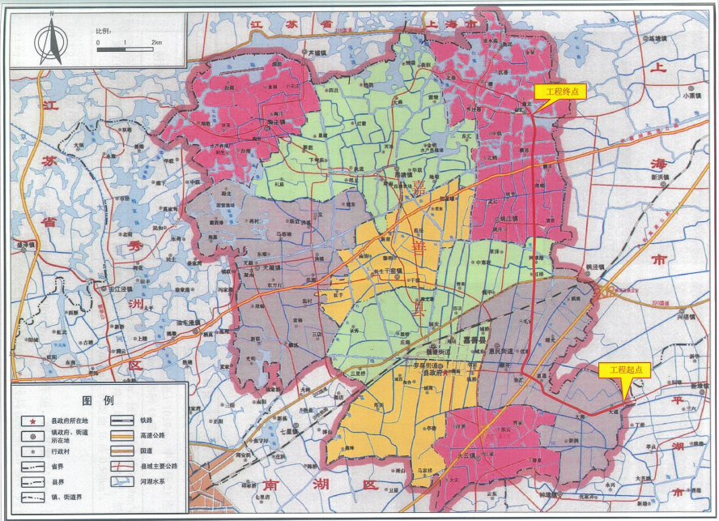
附图一 建设项目地理位置图
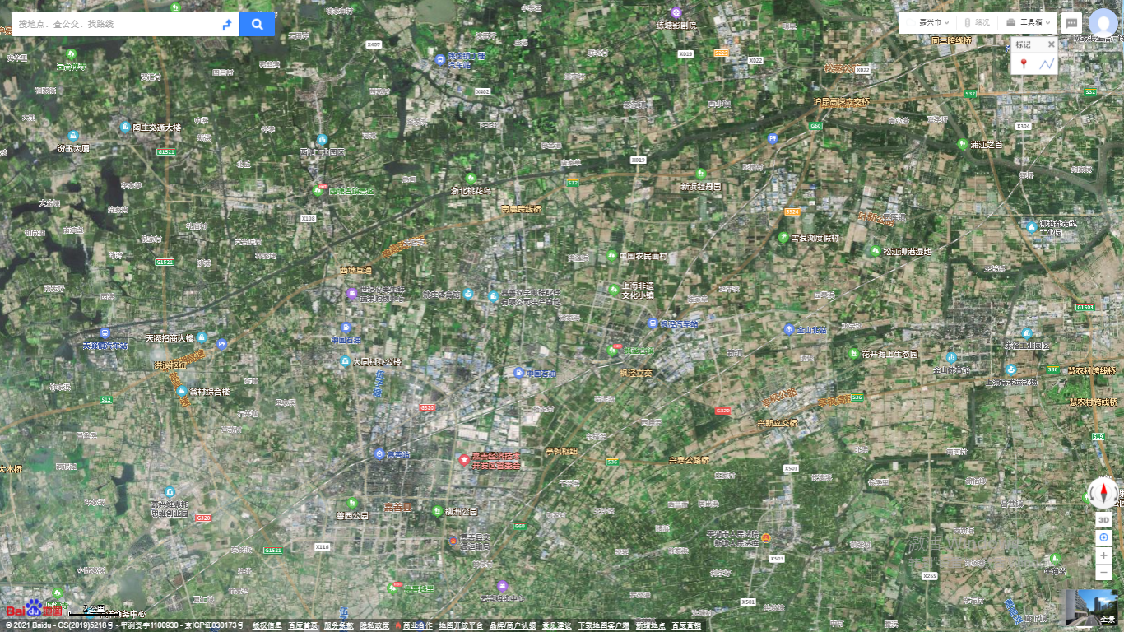
本项目建设地址

N
附图二 道路平面图
2#
3#
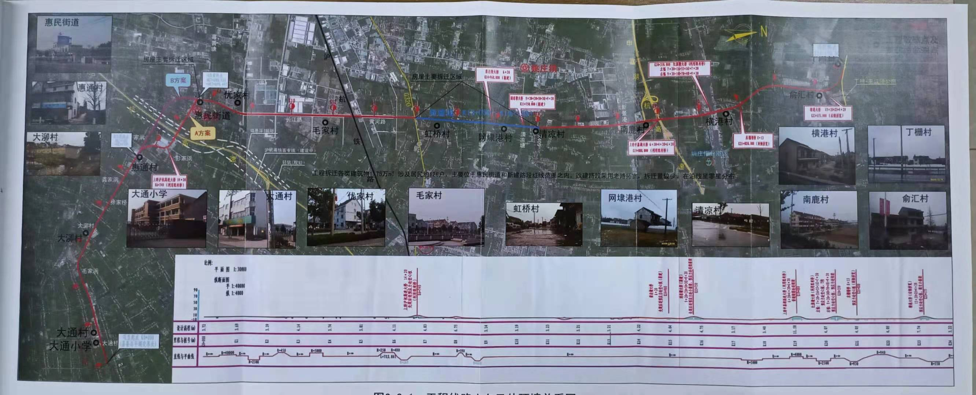
N
3#
7#
8#
9#
10#
11#
12#
13#
14#
15#
16#
17#
1#
18#
6#
5#
4#
2#
附图三 噪声监测布点图

